TỦ SẤY
¬ Model : YCO-NO1(ANALOG)
¬ Xuất xứ : GEMMY, Đài Loan
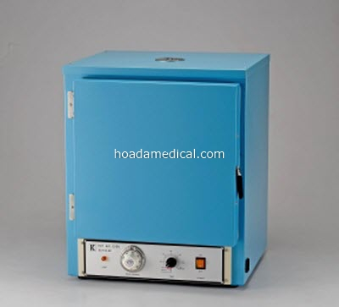
Công ty TBYT và Hóa chất Thiên Long

1. Đặc điểm:
• Tủ sấy của hãng Gemmy được thiết kế để sử dụng trong quá trình làm nóng, sấy khô các mẫu bệnh phẩm, hoặc các dụng cụ bằng thủy tinh trước khi phân tích.
• Thiết kế hai lớp bảo đảm độ bền và giữ nhiệt trong quá trình hoạt động.
• Hệ thống cách nhiệt bằng sợi thủy tinh dày đảm bảo không bị hao phí năng lượng và giúp đạt hiệu quả tối đa về năng lượng.
2. Thông số kĩ thuật:
- Dung tích: 53 L
- Giới hạn nhiệt độ +5 o C tới 250 oC
- Hẹn giờ: Cơ học, 180 phút+HOLD
- Linh kiện tiêu chuẩn: 2 kệ bằng thép không gỉ, có thể điều chỉnh
- Hệ thống điều khiển: Analog
- Điều khiển nhiệt độ: ON/OFF
- Cài đặt/hiển thị nhiệt độ: Analog
- Tính đồng bộ nhiệt độ: ±8 độ C tại 180 độ C
- Tính ổn định nhiệt độ: ±5 độ C tại 180 độ C
- Độ phân giải: 1 độ C
- Cảm biến: Thủy lực
- Chức năng ngắt mạch & cảnh báo quá nhiệt: Ở 220⁰c
- Đối lưu khí: Tự nhiên
- Tiêu chuẩn chất lượng: ISO, CE, GMP, FDA, Nhật

TỦ ẤM

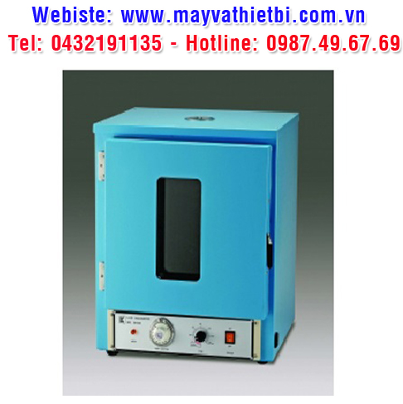
¬ Model : IN-601(ANALOG)
¬ Xuất xứ : GEMMY, Đài Loan

1. Đặc điểm:
- Sản phẩm này thường dùng trong các đơn vị nghiên cứu nghiên cứu vi sinh để nuôi cấy tế bào và virut.
- Cửa quan sát được làm bằng kính chịu lực, giúp quan sát vật mẫu.
- Sản phẩm có kết cấu 2 lớp: chắc chắn và chống nhiệt tốt.
- Chiều cao giá dây thép không rỉ có thể điều chỉnh để đáp ứng kích thước mẫu.
- Tấm cách li sợi thuỷ tinh giúp tránh mất nhiệt.
2. Thông số kĩ thuật:
- Dung tích: 53 L
- Giới hạn nhiệt độ +5 o C tới 75 oC
- Hẹn giờ: Cơ học, 180 phút+HOLD
- Linh kiện tiêu chuẩn: 2 kệ bằng thép không gỉ, có thể điều chỉnh
- Hệ thống điều khiển: Analog
- Điều khiển nhiệt độ: ON/OFF
- Cài đặt/hiển thị nhiệt độ: Analog
- Tính đồng bộ nhiệt độ: ±5 độ C tại 37 độ C
- Tính ổn định nhiệt độ: ±3 độ C tại 37độ C
- Độ phân giải: 1 độ C
- Cảm biến: Thủy lực
- Chức năng ngắt mạch & cảnh báo quá nhiệt: Ở 80⁰c
- Đối lưu khí: Tự nhiên
- Tiêu chuẩn chất lượng: ISO, CE, GMP, FDA, Nhật

